**AWS 구성 매뉴얼**

문서 기록

|  |  |  |
| --- | --- | --- |
| 작성자 | 날짜 | 설명 |
| 창성실 | 2022-02-07 | Ver 1.0: 처음 생성 |
| 창성실 | 2022-02-10 | Ver 2.0: RDS 생성 매뉴얼 추가 |
|  |  |  |
|  |  |  |
|  |  |  |
|  |  |  |
|  |  |  |

목차

# VPC

## VPC 생성

VPC 대시보드를 확인한다.

VPC 메뉴에서 VPC 생성 버튼을 눌러 VPC 생성 페이지로 이동한다.

VPC를 생성할 때 정보는 아래와 같이 입력한다.  
- 태그 : msalab-vpc  
- CIDR : 10.0.0.0/20

# 서브넷

## 서브넷 생성

### WWW 서브넷

서브넷 생성 페이지로 이동한다.

WWW 서브넷 정보를 입력한다.  
- 서브넷 이름: msalab-www-subnet  
- 가용영역 : ap-northeast-1a  
- IPv4 CIDR 블록 : 10.0.0.0/22

### WAS 서브넷

서브넷 생성 페이지로 이동한다.

WAS 서브넷 정보를 입력한다.  
- 서브넷 이름: msalab-was-subnet  
- 가용영역 : ap-northeast-1c  
- IPv4 CIDR 블록 : 10.0.8.0/23

### RDS 서브넷

#### 첫번째 RDS 서브넷

서브넷 생성 페이지로 이동한다.

첫번째 RDS 서브넷 정보를 입력한다.  
- 서브넷 이름: msalab-rds1-subnet  
- 가용영역 : ap-northeast-1c  
- IPv4 CIDR 블록 : 10.0.13.0/24

#### 두번째 RDS 서브넷

서브넷 생성 페이지로 이동한다.

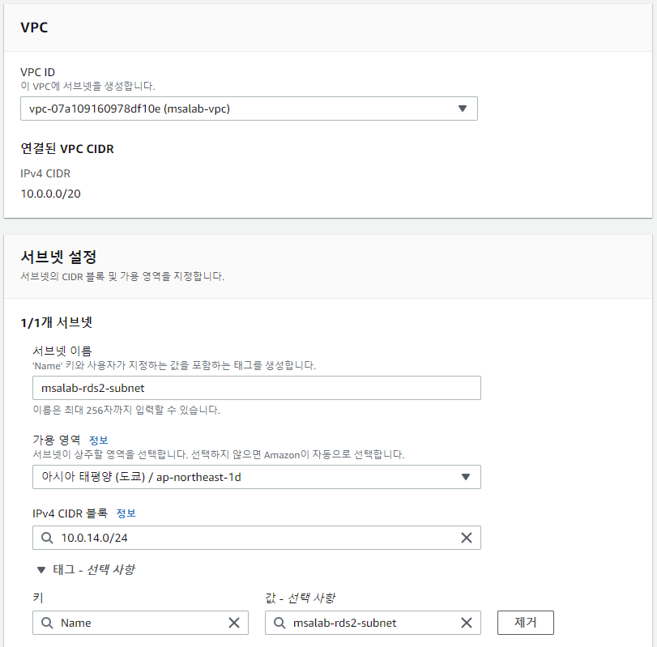  
두번째 RDS 서브넷 정보를 입력한다.  
- 서브넷 이름: msalab-rds2-subnet  
- 가용영역 : ap-northeast-1d  
- IPv4 CIDR 블록 : 10.0.14.0/24

# 네트워크 ACL(NACL)

## NACL 생성

### 기본 NACL 설정

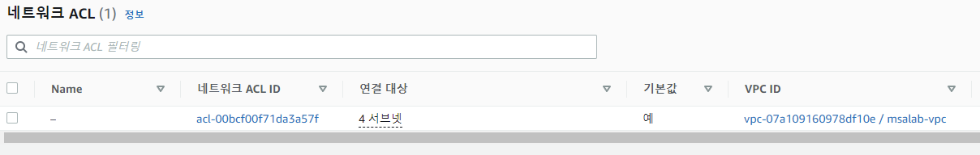  
기본으로 생성된 NACL을 확인한다.

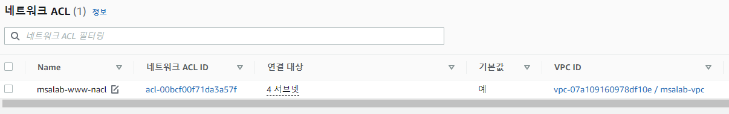  
기본 NACL의 이름을 msalab-www-nacl로 변경한다.

### WAS NACL 생성

NACL 생성을 시작한다.

정보를 입력한다.  
- 이름 : msalab-was-nacl  
- VPC : 생성한 VPC를 선택한다.

### RDS NACL 생성

NACL 생성을 시작한다.

정보를 입력한다.  
- 이름 : msalab-rds-nacl  
- VPC : 생성한 VPC를 선택한다.

## 서브넷 연결

#### WAS NACL과 서브넷 연결

WAS NACL의 서브넷 연결탭에서 서브넷 연결 편집을 클릭한다.

서브넷 목록을 확인한다.

WAS를 위해 생성한 서브넷을 선택하고 ‘변경 사항 저장’을 클릭한다.

#### RDS NACL과 서브넷 연결

RDS NACL의 서브넷 연결탭에서 서브넷 연결 편집을 클릭한다.

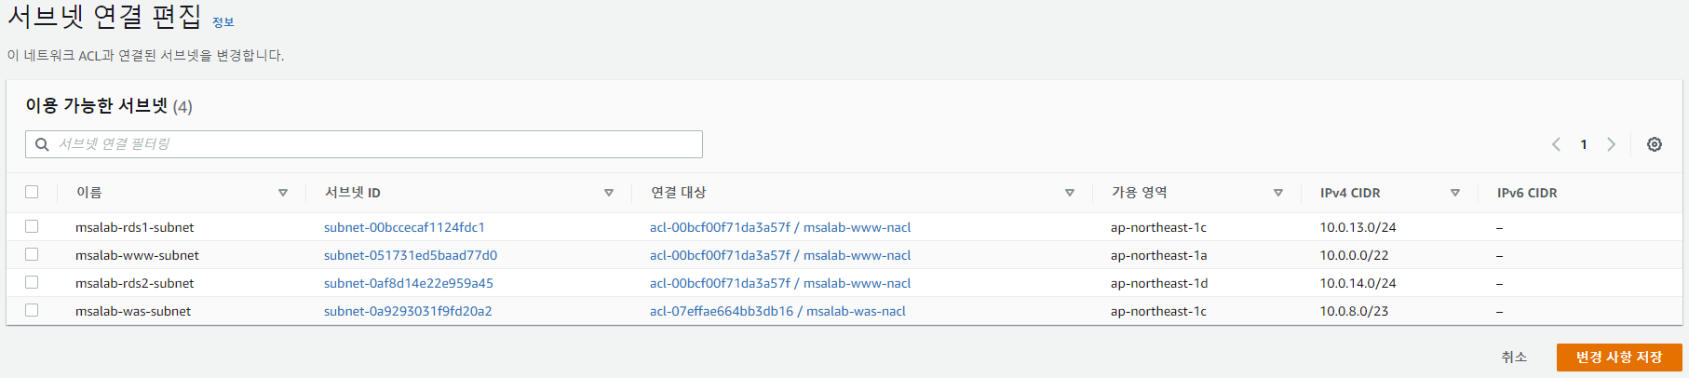  
서브넷 목록을 확인한다.

RDS를 위해 생성한 서브넷을 선택하고 ‘변경 사항 저장’을 클릭한다.

## 규칙 설정

### WWW NACL 규칙 설정

#### 인바운드 규칙 편집

WWW NACL의 인바운드 규칙 탭에서 ‘인바운드 규칙 편집’ 버튼을 클릭한다.

기존 규칙을 제거하고 새 규칙을 추가한다.  
- HTTP(80), 0.0.0.0/0  
- HTTPS(443), 0.0.0.0/0  
- SSH(22), 내 아이피/32  
- 동적포트(32768-65535), 10.0.0.0/20

#### 아웃바운드 규칙 편집

WWW NACL의 아웃바운드 규칙 탭에서 ‘아웃바운드 규칙 편집’ 버튼을 클릭한다.

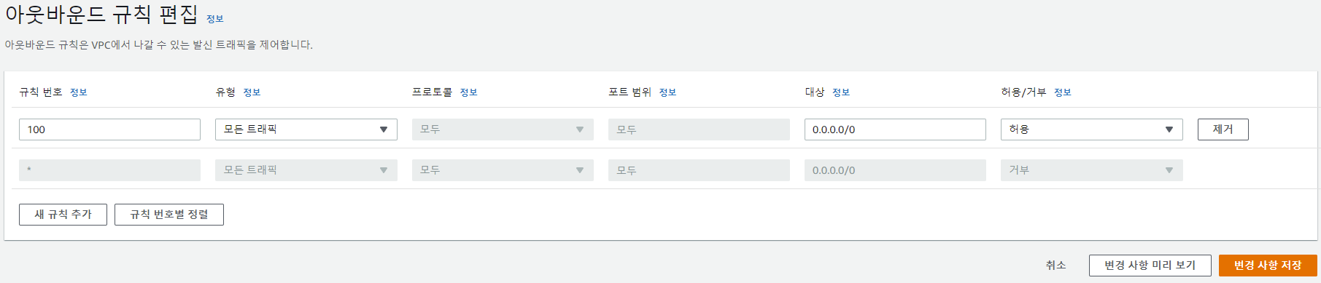  
기존 규칙을 그대로 사용해도 되므로 취소를 눌러 편집을 마친다.

### WAS NACL 규칙 설정

#### 인바운드 규칙 편집

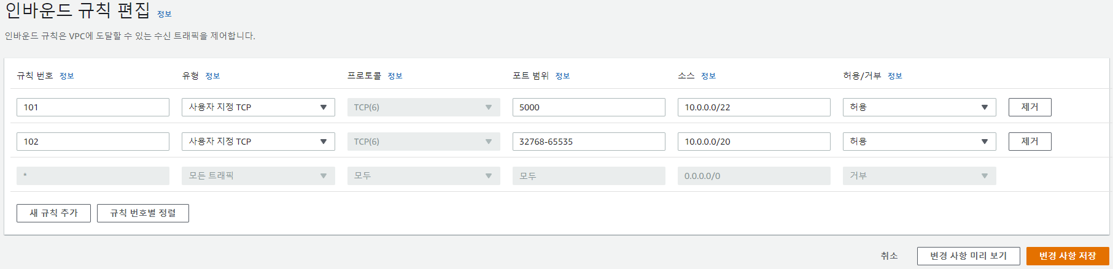

#### 아웃바운드 규칙 편집

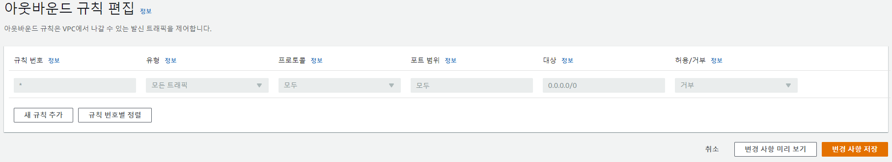

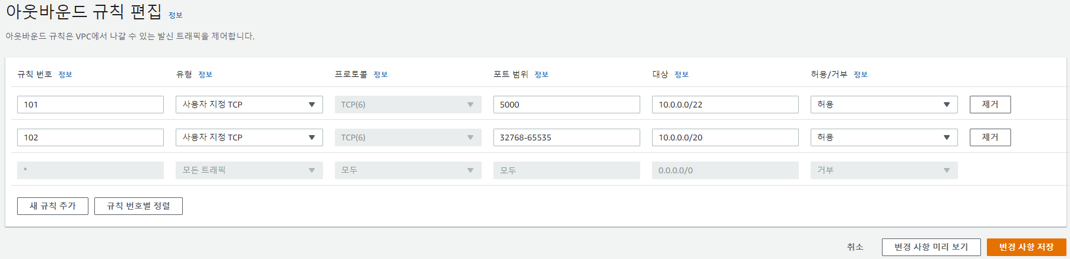

### RDS NACL 규칙 설정

#### 인바운드 규칙 편집

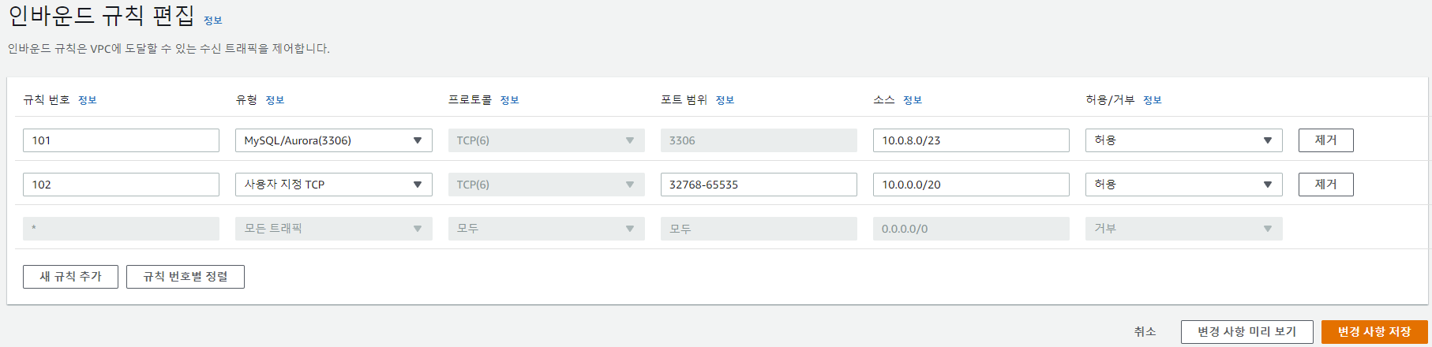

#### 아웃바운드 규칙 편집

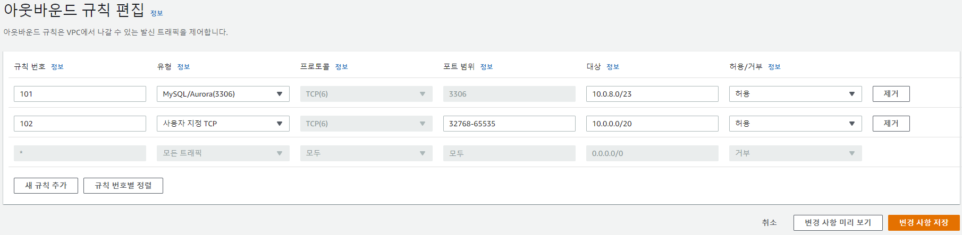

# 보안그룹(SG)

## SG 생성

### 기본 SG 설정

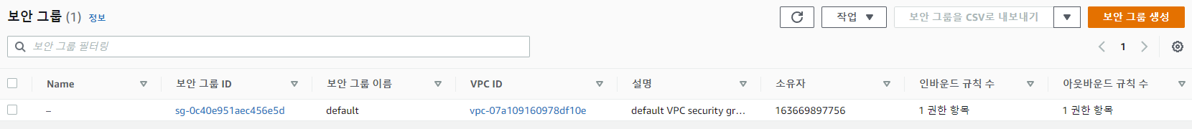

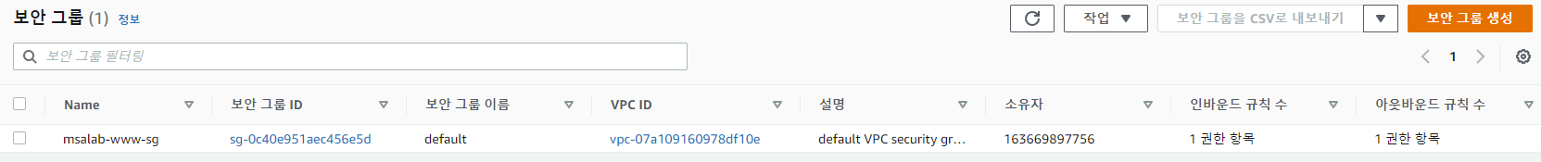

### WAS SG 생성

### RDS SG 생성

### 적절한 이름 붙이기

## 규칙 설정

### WWW SG 규칙 설정

#### 인바운드 규칙 편집

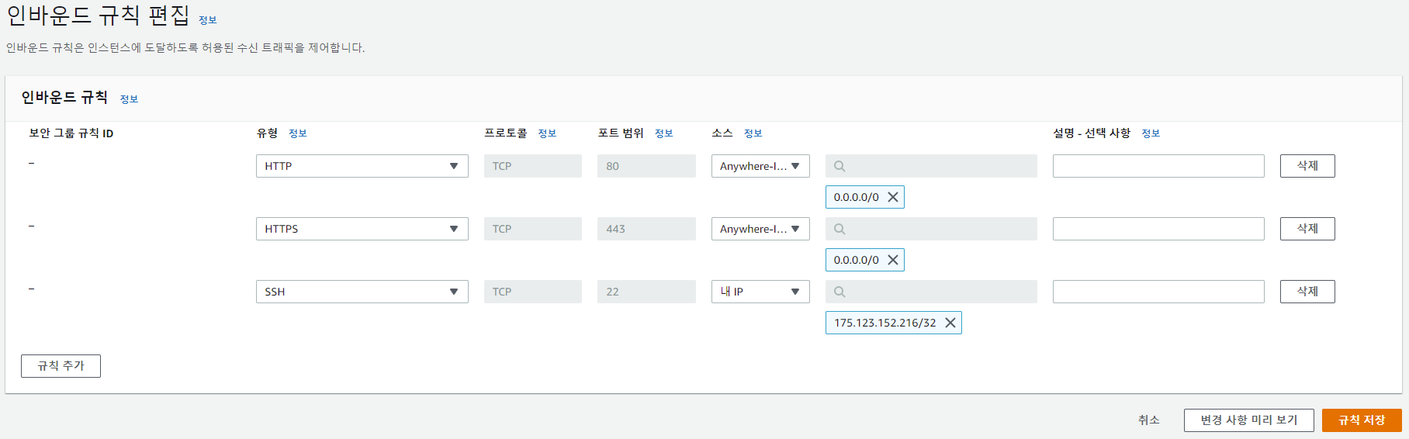

적절한 이름 지어주기

#### 아웃바운드 규칙 편집

적절한 이름 지어주기

### WAS SG 규칙 설정

#### 인바운드 규칙 편집

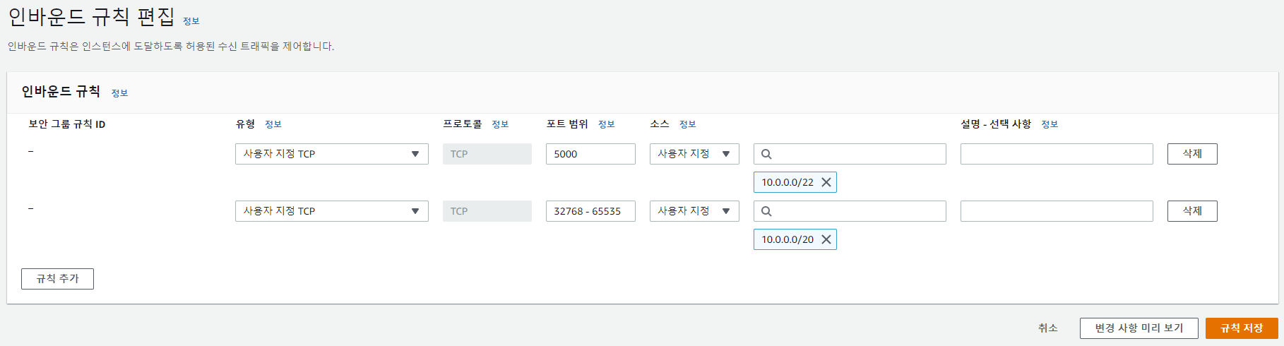

#### 아웃바운드 규칙 편집

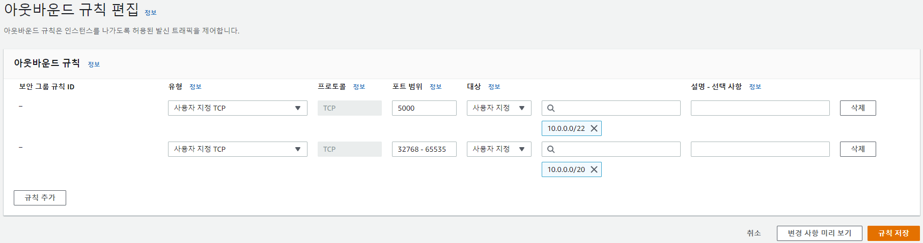

### RDS SG 규칙 설정

#### 인바운드 규칙 편집

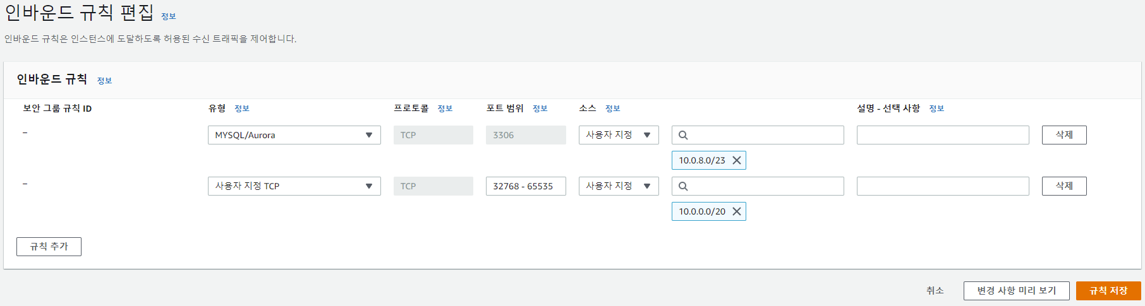

#### 아웃바운드 규칙 편집

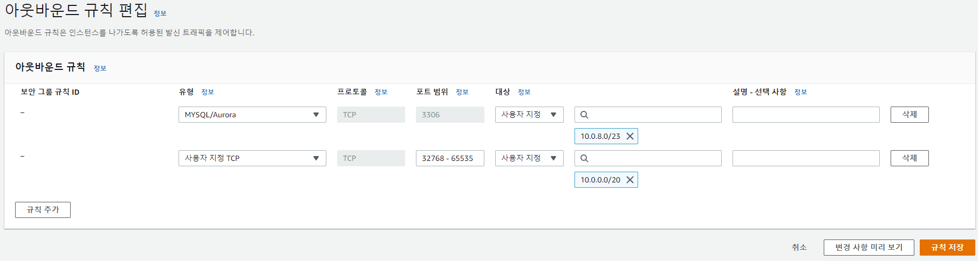

# 인터넷 게이트웨이

## 인터넷 게이트웨이 생성

## VPC 연결

# 라우팅 테이블

## 라우팅 편집

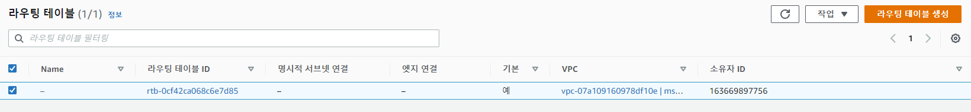

앞서 생성한 인터넷 게이트 웨이를 선택

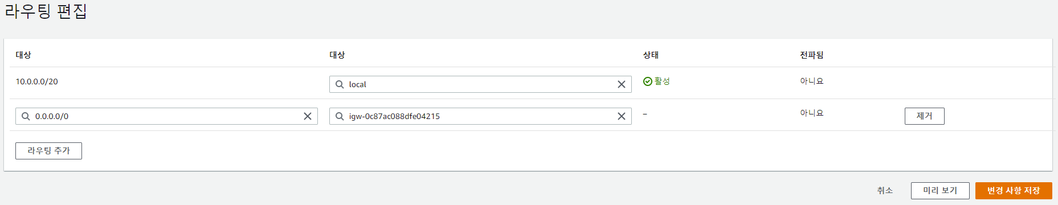

# RDS

## 서브넷 그룹

서브넷 그룹 페이지로 이동한 다음 ‘DB 서브넷 그룹 생성’ 버튼을 클릭한다.

DB 서브넷 그룹 생성 페이지

세부정보를 입력한다.  
- 이름 : mclab-rds-subnet-gp  
- 설명 : mclab-rds-subnet-gp  
- VPC : 생성한 mclab-vpc를 선택한다.

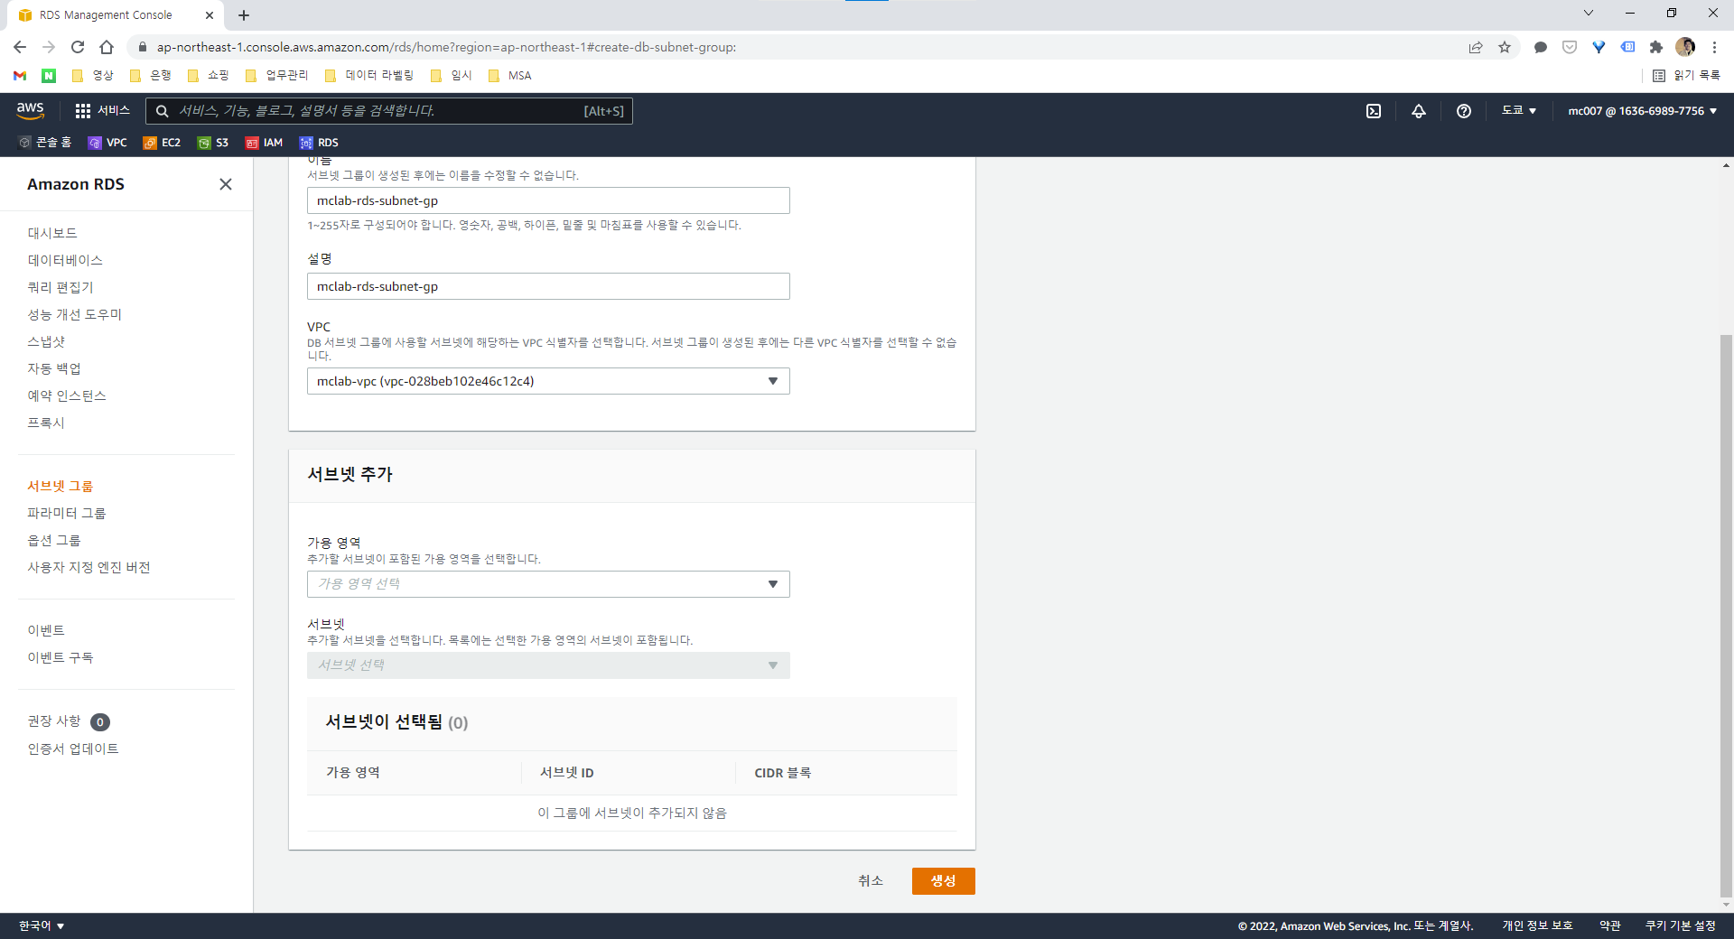  
서브넷 추가 박스로 이동

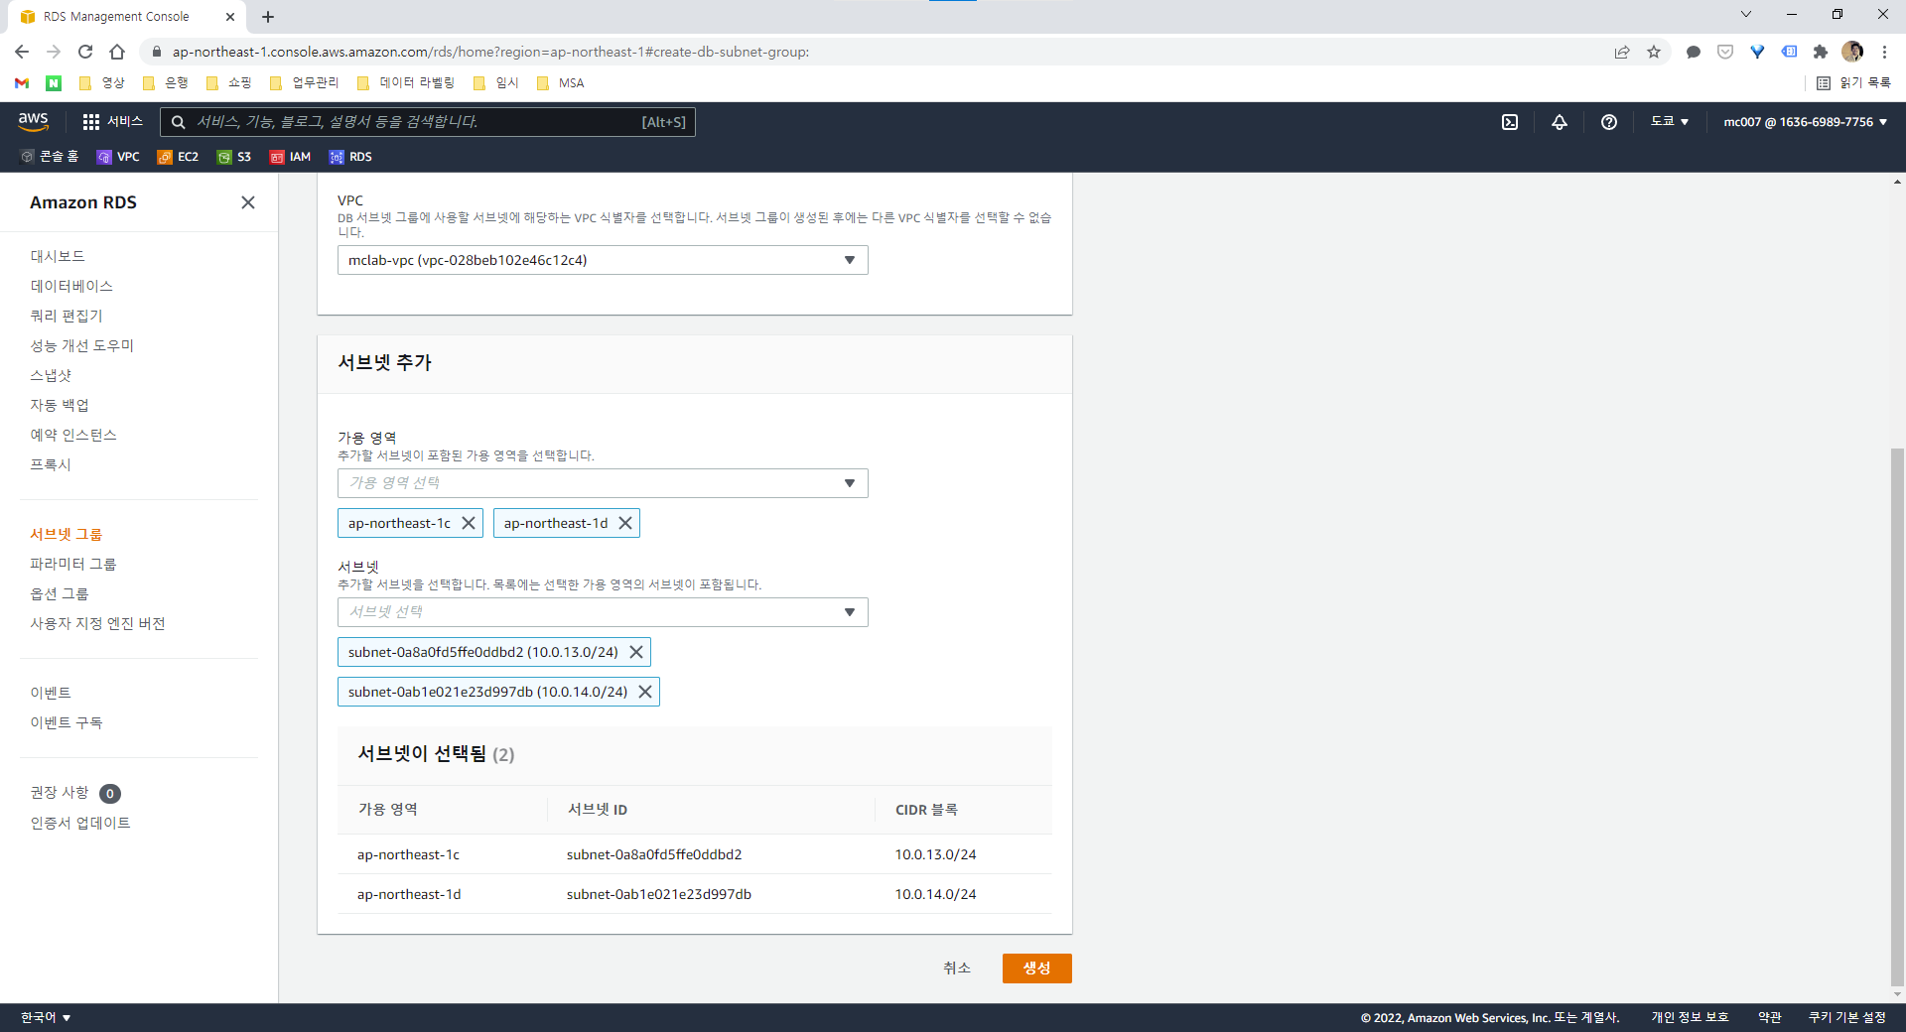  
가용영역과 서브넷을 선택하고 ‘생성’버튼을 누른다.  
- 가용영역 : RDS를 위해 서브넷을 생성할 때 선택했던 가용영역을 둘 다 선택한다.  
- 서브넷 : 목록에서 RDS를 위해 생성한 서브넷을 선택한다.

서브넷 그룹이 생성된 것을 확인한다.

## 데이터 베이스 생성

데이터베이스 페이지에서 ‘데이터베이스 생성’ 버튼을 클릭한다.

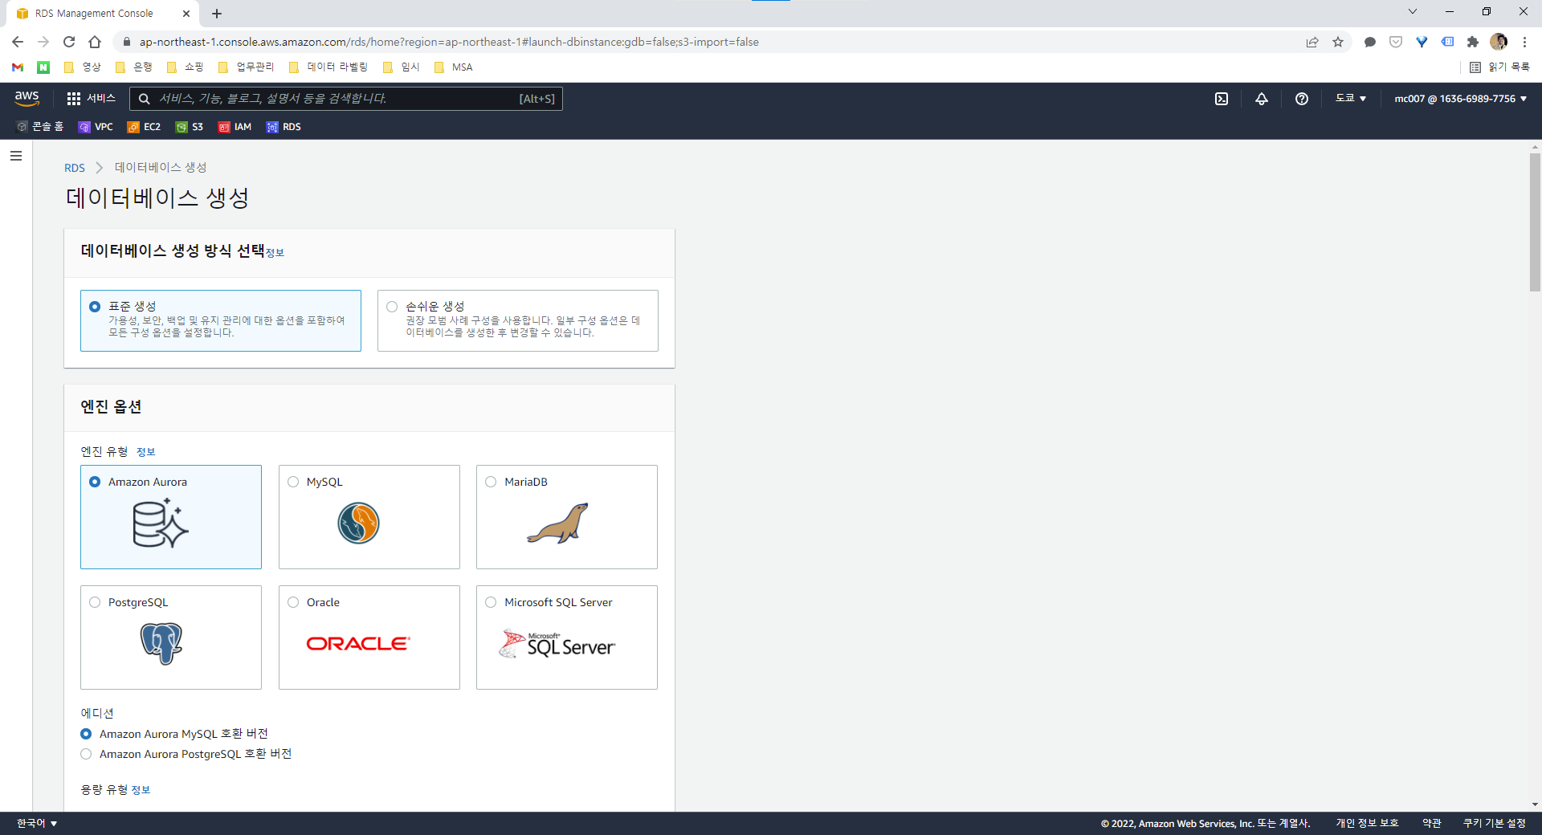  
데이터베이스 생성 페이지

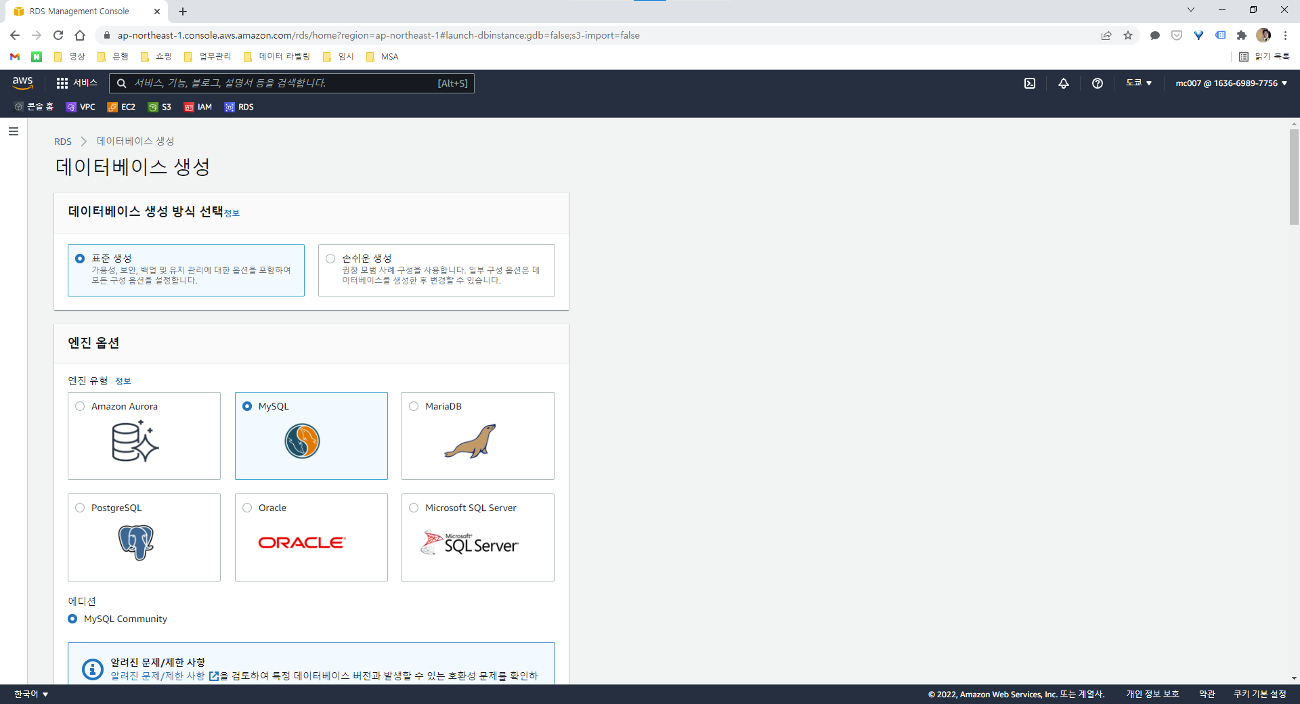  
생성방식과 엔진 옵션을 선택한다.  
- 생성 방식 : 표준 생성  
- 엔진 유형 : MySQL

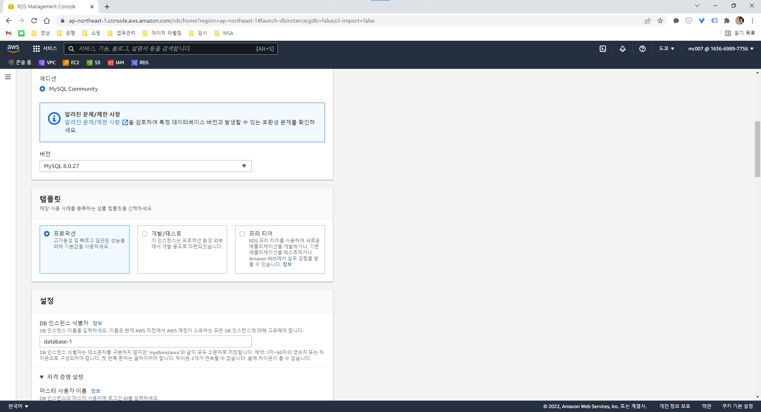  
에디션과 템플릿을 확인한다.

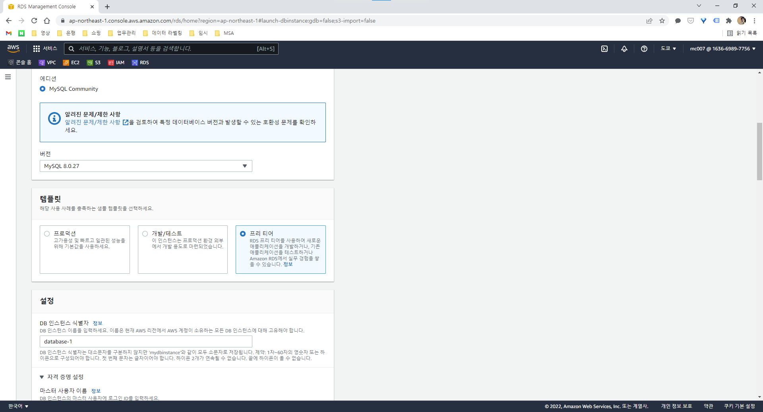  
프리티어를 사용할 수 있는 에디션을 확인하고 프리 티어를 선택한다.

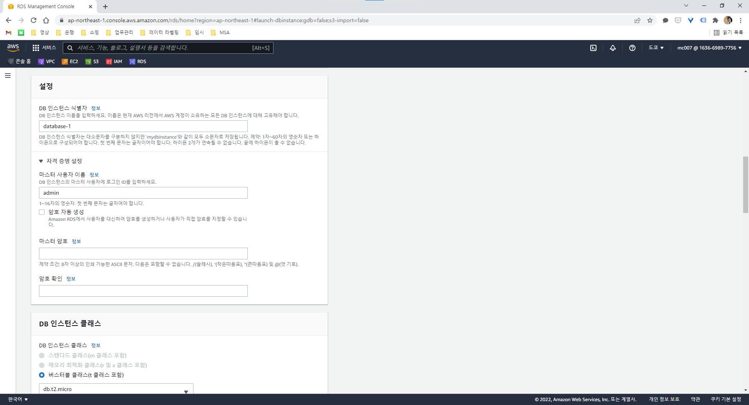  
설정 항목으로 이동한다.

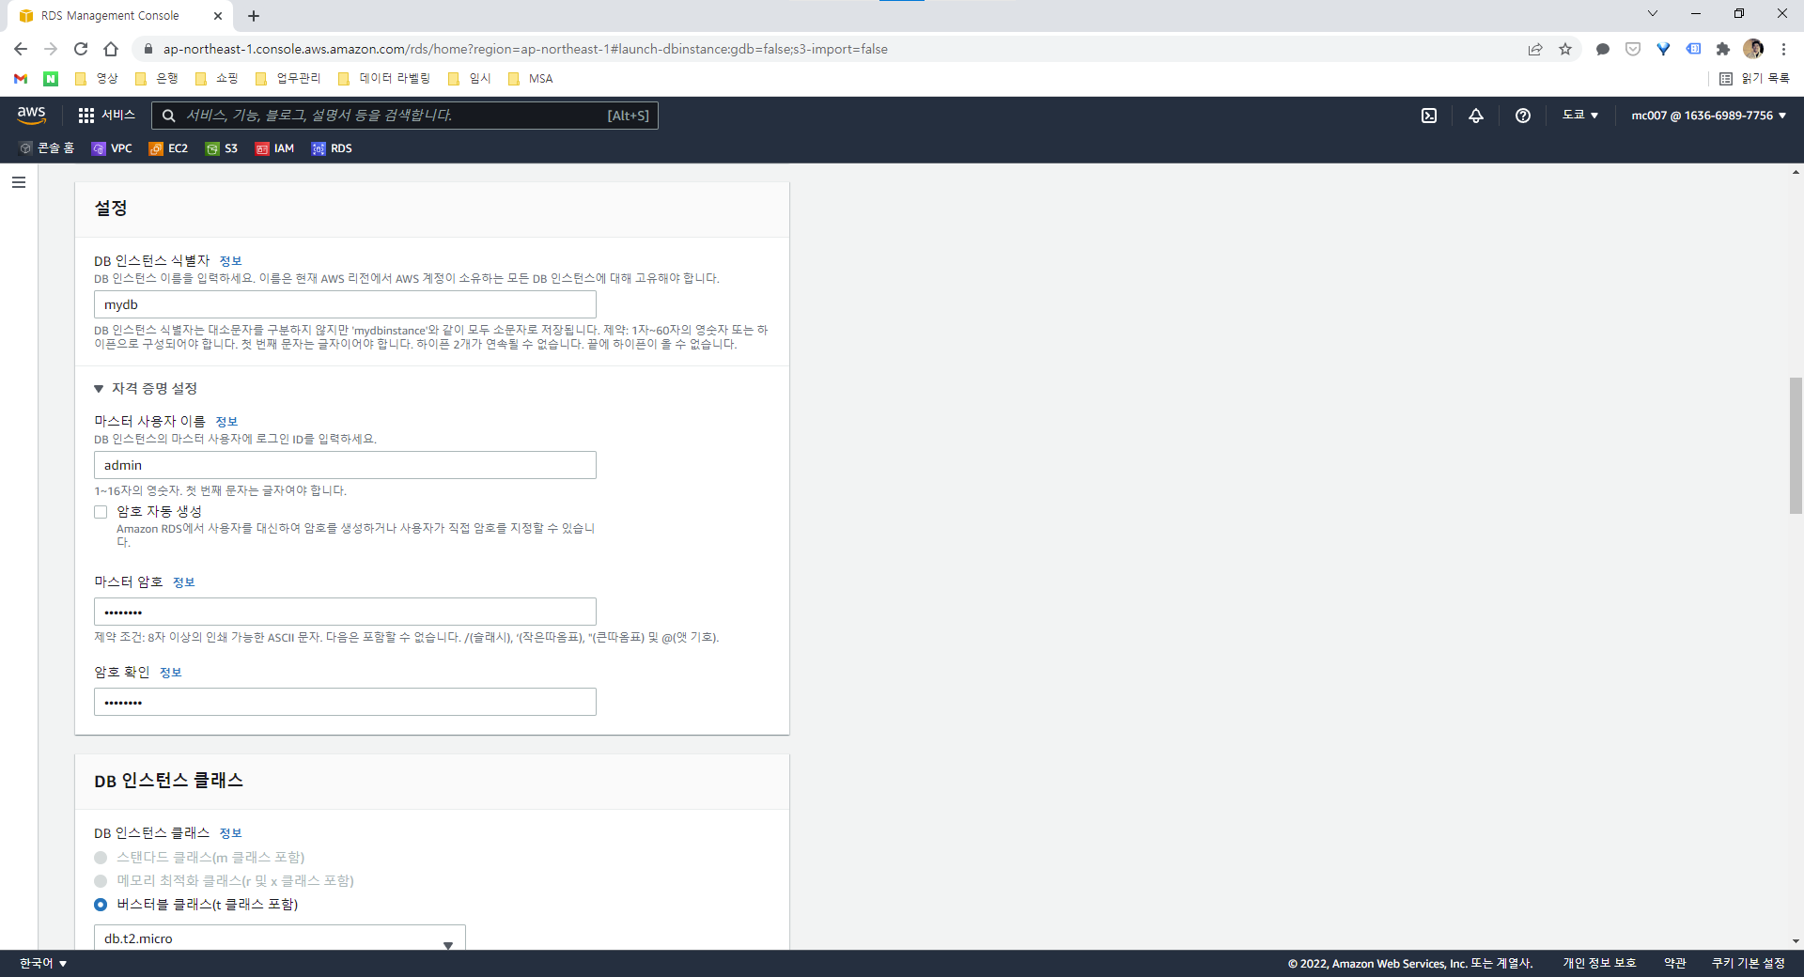  
설정 정보를 입력한다.  
- DB 인스턴스 식별자 : mydb  
- 사용자 이름은 그대로 두고 암호를 입력한다.

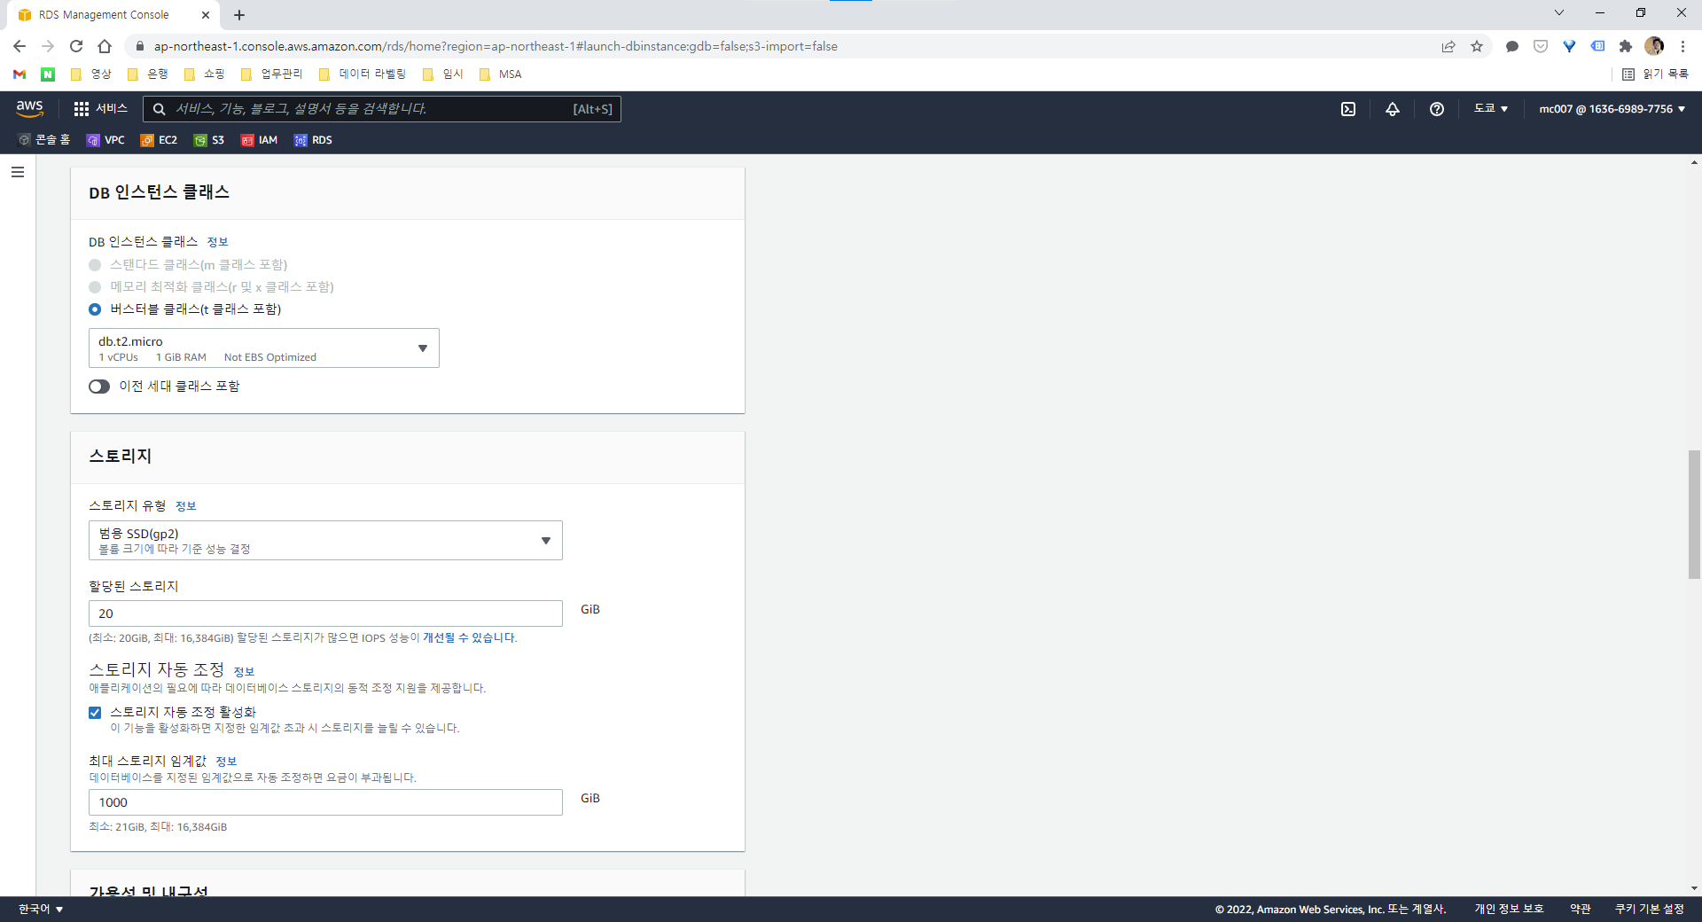  
DB 인스턴스 클래스를 확인하고 프리 티어용인지 확인한다.

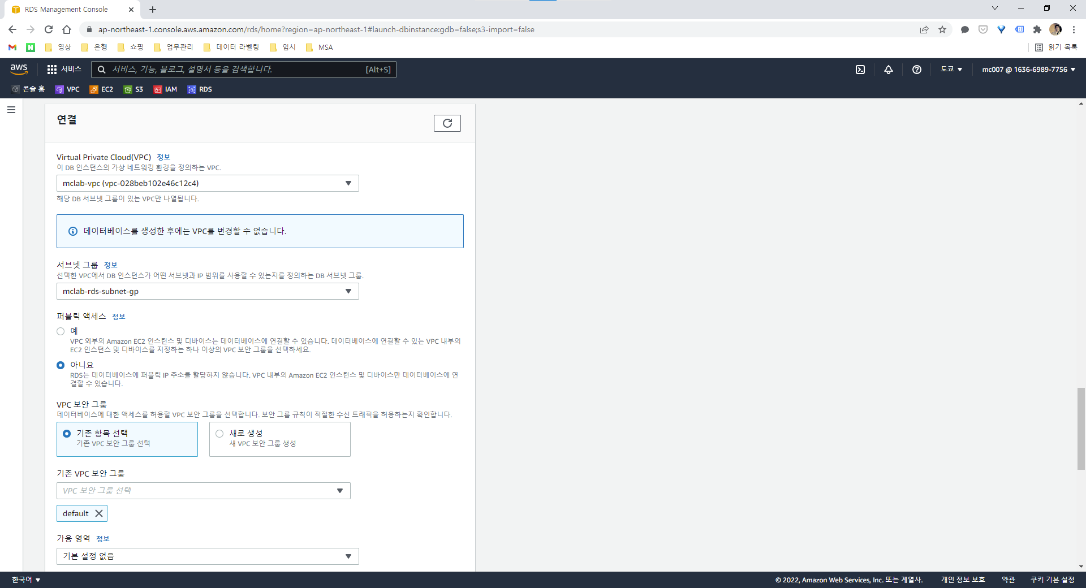  
연결 항목을 확인한다.

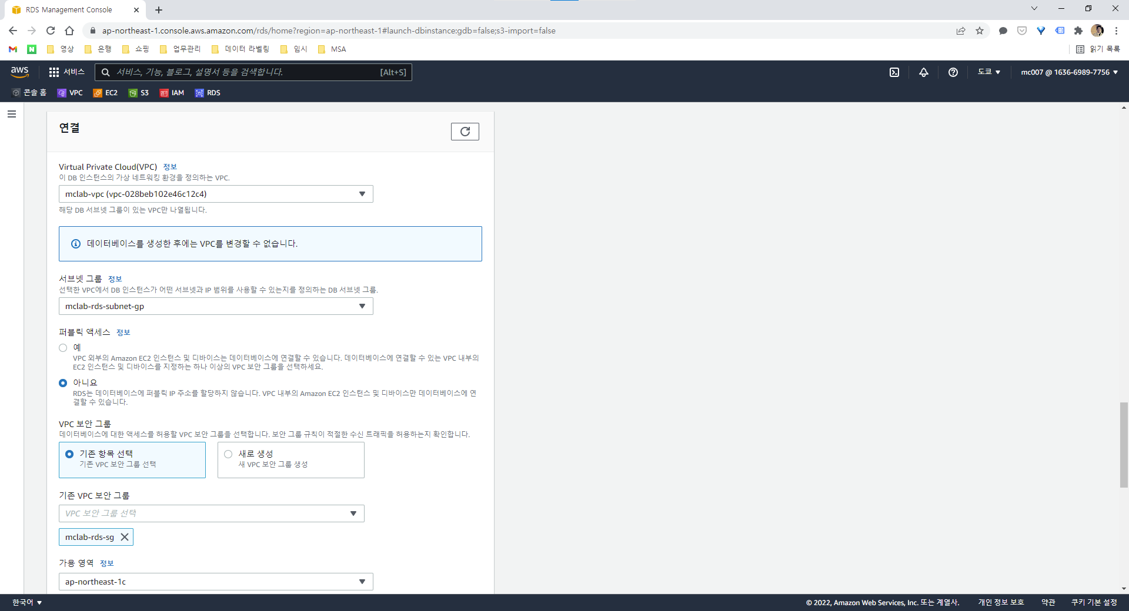  
연결 옵션들의 정보를 입력, 선택한다.  
- 퍼블릭 액세스 : 아니오  
- VPC 보안 그룹 : 기존 항목 선택, 기존에 생성한 RDS 보안 그룹을 선택한다.  
- 가용 영역 : 첫번째 RDS 서브넷의 가용 영역을 선택한다.

추가 구성 항목을 확인한다.

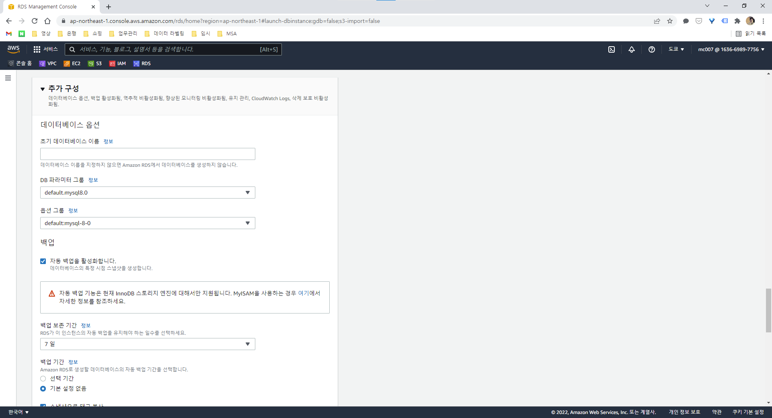  
탭을 열어서 전체 내용을 확인한다.

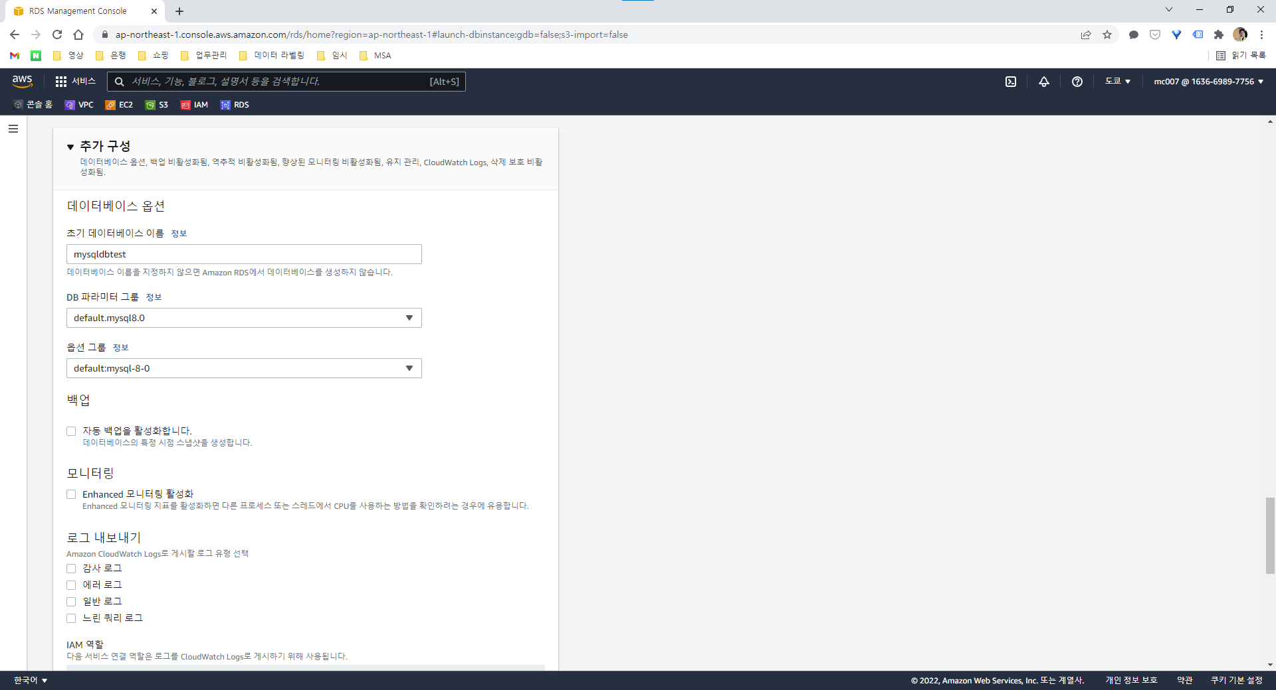  
추가 구성 내용을 입력한다.  
- 초기 데이터베이스 이름 : mysqldbtest  
- 백업 : 자동 백업 사용하지 않음

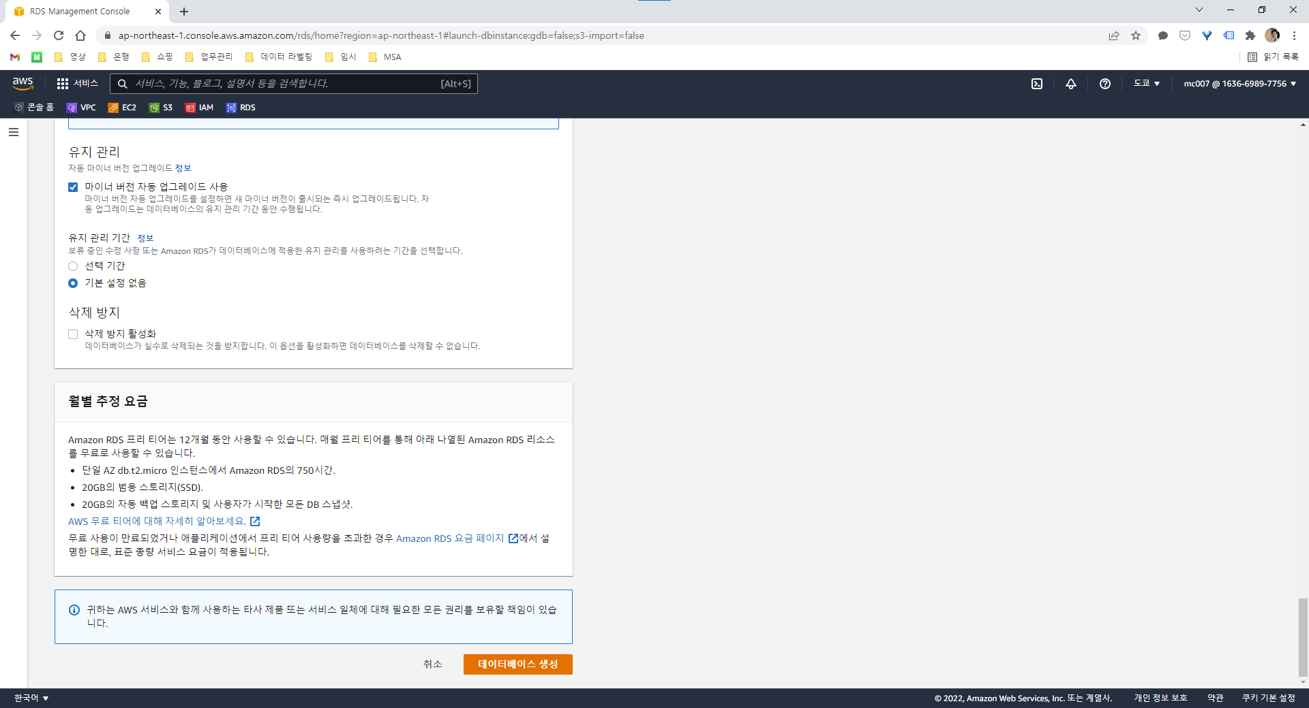  
유지관리 항목을 확인한다.

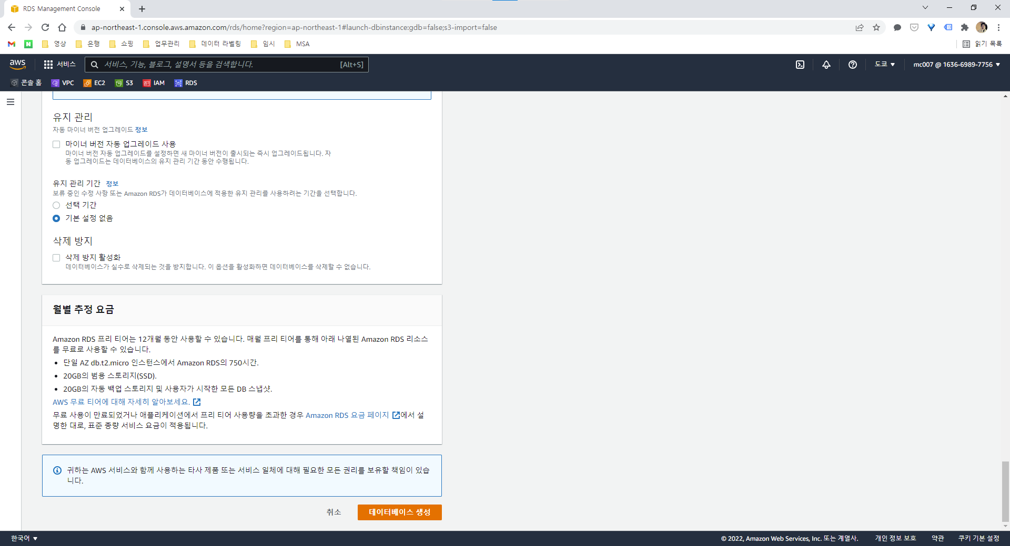  
마이너 버전 자동 업그레이드를 사용에 체크를 해제하고 ‘데이터베이스 생성’ 버튼을 클릭한다.

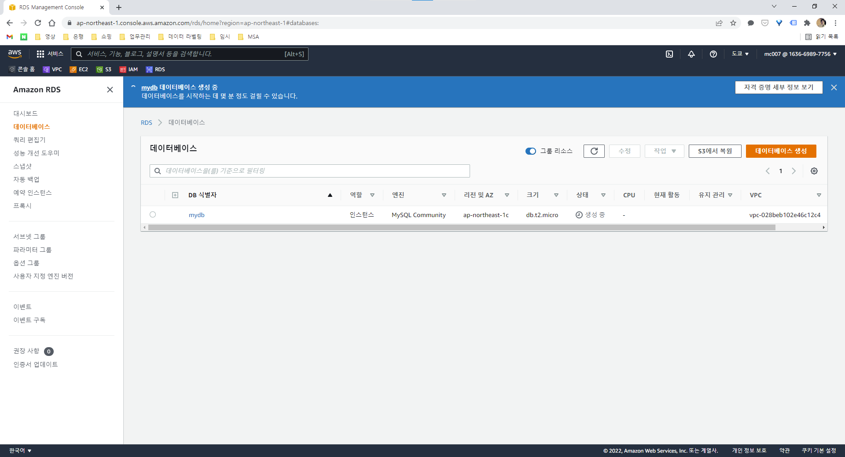  
데이터베이스 생성을 확인한다.